Спасение Спасителей
(132_серия 369)
Проект 369
Протоколы реальности: Исток скрытой системы…

То, что сегодня управляет миром,
не было создано вчера.
Оно было заложено тогда,
когда мир ещё не понимал,
что им можно управлять.

Если воспринимать историю как набор событий, она всегда будет выглядеть хаотичной. Отдельные цивилизации возникают и исчезают. Народы переселяются, воюют, смешиваются. Религии рождаются, спорят друг с другом и утверждают свою исключительность. Тексты пишутся, переписываются и трактуются в зависимости от времени. В этой логике невозможно увидеть целое. Можно увидеть только фрагменты. Но если отойти от привычного взгляда и попробовать рассмотреть происходящее не как из(с)торию, а как процесс, возникает совершенно иная картина. Картина, в которой события перестают быть случайными. Они начинают складываться в последовательность. В последовательность действий, направленных не на выживание отдельных народов, а на формирование определённой структуры. И тогда, возникает вопрос, который обычно не задаётся. А что, если перед нами не просто история человечества? А что, если перед нами — процесс создания системы? Системы, которая не возникла внезапно. Которая не была придумана в один момент. Которая не является результатом чьей-то ошибки или случайного развития, а создавалась последовательно, целенаправленно, через разные эпохи, разные формы, разные носители. И если это так, тогда древние тексты — это не просто мифология и не просто религиозные повествования. Это фиксации. Фиксации этапов. Фиксации принципов. Фиксации решений.
То, что сегодня воспринимается как сказка, метафора или символ, в таком подходе начинает читаться иначе. Как описание процессов. Как отражение изменений. Как следы работы системы, которая в тот момент ещё только формировалась. Именно поэтому в этих текстах появляются вещи, которые не укладываются в рамки своего времени. Формулы, не имеющие практического применения в той эпохе. Принципы, которые становятся рабочими только спустя тысячи лет. Именно поэтому, мы сталкиваемся с утверждениями, которые невозможно объяснить, если смотреть на них, как на продукт своей эпохи. Но которые становятся понятными, если рассматривать их как элементы конструкции. Конструкции, которая не просто описывает мир, а управляет им. И если принять этот подход, тогда задача меняется. Речь идёт уже не о том, чтобы понять, «что было». Речь идёт о том, чтобы увидеть – как это создавалось, по каким принципам, и во что это превратилось сегодня. С этой позиции мы и будем рассматривать: шумерские тексты, библейские повествования, законы, которые формировали поведение и те элементы, которые на первый взгляд кажутся случайными, но при внимательном рассмотрении оказываются ключевыми. Потому что нас интересует не прошлое. Нас интересует система. Её исток и тот момент, когда она ещё только становилась тем, что сегодня управляет реальностью.
Чтобы понять, как формируется система управления человеком, необходимо выйти за пределы привычной истории и взять точку отсчёта там, где впервые зафиксировано не просто существование общества, а его управляемость. Такой точкой является не государство, не религия и даже не экономика в привычном нам виде. Такой точкой является момент, когда человек впервые был описан, как объект настройки, ограничения и контроля. Именно поэтому отправной точкой анализа становится первая письменная цивилизация — шумеры. Не потому, что они и сегодня, считаются первыми людьми, а потому, что они первыми зафиксировали модель, в которой человек выступает не как субъект, а как элемент системы.
Сам факт появления письменности уже означает переход на иной уровень управления. Письменность — это не просто фиксация информации, это закрепление программы. И если внимательно посмотреть на шумерское наследие, становится очевидным: экономика, учет, распределение ресурсов, управление — всё это присутствует уже в самом начале, причём не в зачаточном виде, а как готовая конструкция. Это означает, что мы имеем дело не с эволюцией, а с внедрением. Но ключ находится не в хозяйственных табличках, а в мифах, потому что миф — это способ передачи управляющей модели в обход логического сопротивления.
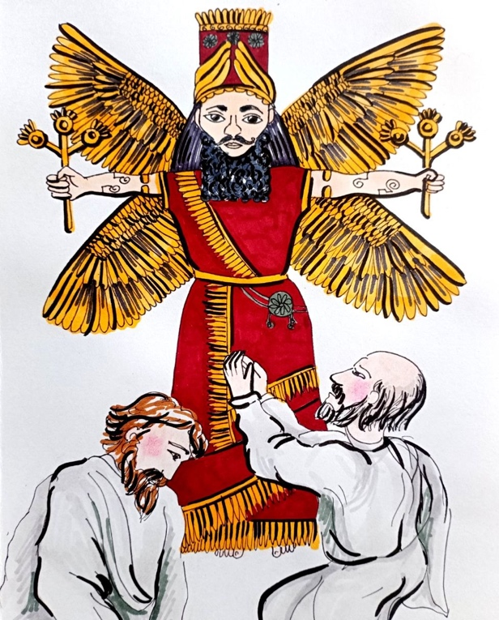
Если убрать внешнюю форму и посмотреть на структуру, становится видна схема: человек создаётся как система с ограниченным сроком существования, ограниченным доступом к знанию и заданной моделью поведения. Самое главное — в нём изначально блокируется развитие. Это принципиальный момент. Речь идёт не о биологическом ограничении, а о программном. Это означает, что подсистеме задаётся жёсткий коридор, не позволяющий выйти на уровень надсистемного управления, то есть к Разуму и собственному вектору. Но далее происходит сбой. Появляется фактор, который нарушает программу. В мифах это описано, как появление героев — существ, обладающих иным качеством. Если убрать образность, речь идёт о носителях иного генотипа мозга, способных к абстрактному мышлению, к выходу за пределы заданных рамок, к формированию собственного вектора. То есть, этот тип мышления разрушает систему управления, потому что человек перестаёт действовать по шаблону и начинает задавать вопросы. А вопрос — это уже выход из программы. И тогда система реагирует единственным возможным способом — не развитием, а обнулением. В мифах это выражено через потоп. Но если убрать символизм, становится понятна логика – при появлении неконтролируемого развития система стремится вернуть управляемость через перезапуск. Сохраняются только те, кто остался в рамках программы. Остальные подлежат устранению или вытеснению. Это не мораль, не добро и не зло — это функция системы, стремящейся сохранить контроль.
Здесь фиксируется принцип, который будет повторяться на протяжении всей истории – любая система управления сохраняет себя даже ценой уничтожения потенциала развития. С этого момента начинается то, что принято называть из(с)торией. Но, по сути, это не развитие, а непрерывная борьба двух принципов – управления через ограничение и развития через раскрытие. Или если точнее – борьба подсистемного управления с попытками выхода к надсистемному уровню. Если наложить на это развитие генотипов мозга, становится очевидно, что в разные эпохи активируются разные уровни мышления, но система неизменно удерживает их в пределах допустимого. Именно поэтому – знание появляется раньше, чем становится нормой, технологии создаются раньше, чем внедряются и понимание не приводит к изменению системы. Потому что вопрос никогда не был в знании. Вопрос всегда был в управлении.
Из(с)тория — это не движение вперёд. Из(с)тория — это череда попыток выйти за пределы программы и столь же последовательных попыток эти выходы подавить. Тогда возникает главный вопрос: если человек изначально включён в систему ограничений, если его мышление может быть заблокировано, а развитие остановлено, то через что именно осуществляется управление? Каким инструментом система удерживает человека в заданном коридоре? Ответ на этот вопрос выводит нас на следующий уровень анализа — к финансовой системе. Не как к экономике, а как к инструменту управления поведением, выбором и самим вектором жизни человека.
Если рассматривать «допотопные» тексты в крупном масштабе, становится видно не просто сходство шумерской и библейской традиции, а их структурное совпадение. Это не параллельные из(с)тории. Это разные версии одной и той же модели управления, адаптированные под разные эпохи и разные уровни восприятия. Факт упоминания потопа практически во всех развитых мифологических системах — это не совпадение. Это указание на повторяющийся механизм. Механизм обнуления, применяемый в случае выхода системы за пределы управляемости. Но куда важнее не сам факт потопа, а то, что следует после него. Потому что именно там начинает проявляться долгосрочный план. И если рассматривать этот план не как набор разрозненных событий, а как последовательность, становится видна линия, через которую он реализуется. Начало этой линии связано с Авраамом — человеком, жившим в шумерской среде, в городе Ур. Именно он становится точкой входа – первым, кто вступает в контакт с некой силой, требующей абсолютного подчинения. Авраам принимает это условие безоговорочно, вплоть до готовности принести в жертву собственного сына. За это он получает обещание — потомство и особый статус. С этого момента формируется не просто род, а замкнутая линия, объединённая принципом послушания и избранности. Дальнейшее развитие происходит через его потомков. Внук Авраама, Иаков, формирует уже устойчивую структуру — род с внутренней связностью. Но ключевой переход происходит через фигуру Иосифа.
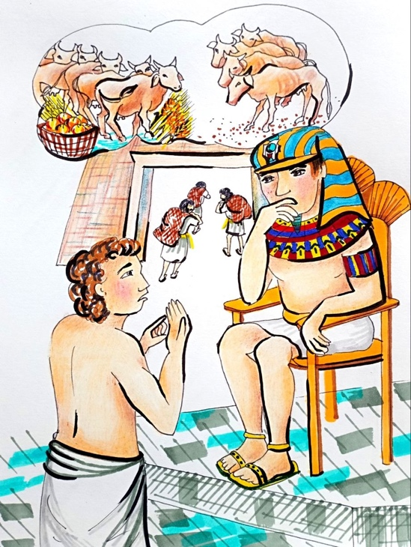
Проданный братьями, прошедший через рабство и изоляцию, Иосиф оказывается в Египте — центре цивилизации. Там он проявляет главное качество системы: способность работать с информацией. Он интерпретирует сны, извлекает смысл, делает прогноз и предлагает управленческое решение. За это он получает доступ к высшему уровню управления — становится вторым после фараона. Далее следует принципиальный момент. Через объяснение сна о семи тучных и семи тощих коровах, Иосиф вводит модель управления через ресурс: накопление в период изобилия и контроль распределения в период дефицита. Это уже не мифологический сюжет. Это технологическая схема. Управление осуществляется не силой, а зависимостью от распределения. Собственно, в этот момент формируется прообраз будущей системы – тот, кто контролирует ресурс, управляет поведением.
Параллельно, Иосиф переводит в Египет своих родственников — потомков Авраама. Они получают доступ к знаниям, ресурсам и управлению. Формируется замкнутая община внутри более крупной системы — подсистема с внутренней связностью. Но далее, происходит закономерное. После исчезновения покровителя система перестраивается. Та же структура теряет доступ к управлению и превращается в управляемую массу. Это принципиальный момент. Он фиксирует правило – статус определяется не природой, а доступом к ресурсу и управлению.
Собственно, в этой среде и появляется следующая фигура — Моисей. Рожденный внутри этой общины, но воспитанный в египетской элите, он получает доступ к знаниям системы управления. Позднее он выходит из неё, а затем возвращается уже как носитель воли той силы, которая когда-то задала линию через Авраама. Через него происходит переход от массы к движению. Народ выводится из Египта и переводится в изолированную среду, где начинается его трансформация. Таким образом, линия Авраам → Иосиф → Моисей — это не просто библейская история. Это процесс формирования носителя. И важно подчеркнуть, что на всём этом этапе, речь идёт об одном и том же народе — евреях, как о замкнутой системе, внутри которой сохраняется непрерывность принципов управления.
Далее система переводит эту линию в другую среду. История Иосифа — это уже не религиозный рассказ, а описание внедрения. Иосиф проходит через предательство, рабство, ложное обвинение, изоляцию. Это не случайные события. Это этапы отбора и подготовки. И ключевой момент здесь — способность работать с информацией. Иосиф интерпретирует сны. То есть, он обрабатывает сигналы, извлекает смысл, принимает решения на основе прогноза. Фактически он выступает как элемент системы управления. За это он поднимается на уровень, где получает доступ к ресурсам. Далее следует критически важный эпизод. Иосиф объясняет фараону: «…семь тучных коров означают семь лет изобилия, а семь тощих — семь лет голода…» — и предлагает решение – создать запасы в период изобилия, чтобы контролировать период дефицита. Фиксируется первый в явном виде механизм управления через ресурс. Это уже не миф. Это модель. Управление осуществляется не через силу и не через запрет. Управление осуществляется через контроль распределения. В понятии системного управления – создаётся зависимость подсистемы от центра через ресурсный поток. И в этот момент появляется прообраз того, что позже станет финансовой системой. Потому что тот, кто управляет запасами, управляет поведением. Тот, кто контролирует доступ к ресурсу, формирует выбор. Собственно, через этот механизм происходит следующее – род Иосифа перемещается в Египет. Не как завоеватели. Не как рабы. А как встроенная структура. Изначально они получают доступ к знаниям, доступ к управлению, доступ к ресурсам. Фактически, это формирование замкнутой общины, внутри более крупной системы — создание локальной подсистемы с собственной внутренней связностью. Далее происходит закономерное. После исчезновения покровителя система перестраивается. И та же самая структура теряет статус, теряет контроль, теряет доступ и превращается в управляемую массу. Это принципиально важный момент. Потому что он показывает, что вопрос не в том, кто ты есть, а в том, имеешь ли ты доступ к управлению ресурсом. Если доступ есть — ты управляешь. Если доступа нет — ты становишься объектом управления. Здесь окончательно проявляется контур плана. Управление человечеством не осуществляется напрямую. Оно осуществляется через создание зависимостей, контроль ресурсов, формирование среды. И в этой логике становится очевидно – древние тексты описывают не просто прошлое. Они фиксируют архитектуру. Архитектуру системы, которая со временем усложняется, но не меняет своей сути. И тогда следующий шаг становится неизбежным.
Если управление через ресурс уже зафиксировано на раннем этапе, значит, в современной системе этот механизм должен быть доведён до максимальной эффективности. И этим механизмом становится финансовая система. Не как экономика. А как универсальный инструмент управления выбором, поведением и самим направлением движения человека.
Рассматривая следующий этап в крупном масштабе, становится очевидно, что речь уже не о единичных носителях программы и не о локальных сбоях, а о работе с массой. Система переходит от точечного управления к управлению популяцией. Численность общины, сформированной на базе потомков Авраама, достигает критического уровня. Речь идёт уже не о группе, а о многомиллионной массе, обладающей внутренней связностью, собственной структурой и потенциалом к самостоятельному развитию.
Для внешней системы управления это автоматически означает угрозу. Фараон реагирует предсказуемо. Он видит не людей, а процесс. Процесс, который при сохранении динамики приведёт к изменению баланса сил. И потому предпринимается попытка прямого вмешательства в воспроизводство.
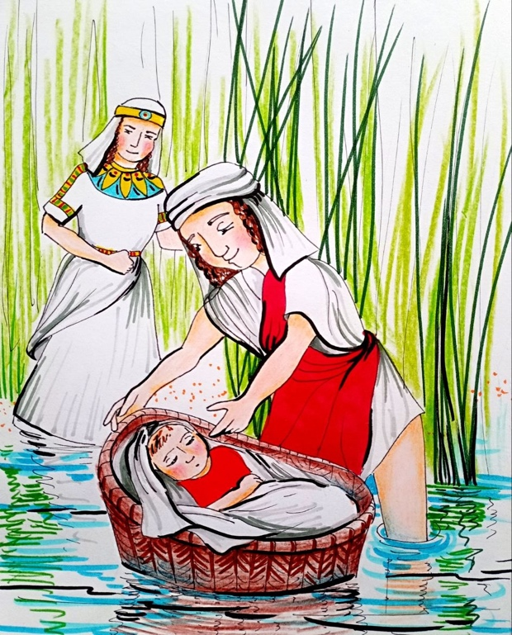
Фактически вводится программа ограничения роста через уничтожение потомства. Но система сталкивается с тем, что простое подавление не даёт устойчивого результата. Управление через силу всегда имеет предел. И тогда, запускается иной механизм. Появляется Моисей.
Важно понимать: Моисей — это не случайная фигура и не просто лидер. Это элемент системы, прошедший двойную подготовку. С одной стороны, он встроен в египетскую управленческую среду: «…научился всей мудрости Египетской…». С другой — он выведен из неё и помещён в изолированную среду. Это означает, что он одновременно несёт в себе знание системы и независимость от неё. Но ключевое здесь не в личности Моисея. Ключевое — в том, с каким материалом он начинает работать. Речь идёт не о абстрактной массе, а о конкретном народе — потомках Авраама, то есть о еврейском народе как носителе линии, сформированной ранее. Этот народ к моменту Исхода представляет собой многомиллионную массу, обладающую внутренней связностью, но при этом сформированную в условиях чужой системы — египетской. С точки зрения развития генотипов мозга, это принципиально важно. Мы имеем дело с носителями предыдущего генотипа — условно говоря, генотипа 423, сформированного в логике подчинения внешней системе, но уже имеющего зачатки внутренней связности и стремления к автономии. Такой материал нестабилен. Он не подходит для дальнейшей задачи, потому что помнит прежнюю систему, имеет альтернативный опыт, содержит элементы неконтролируемого поведения. Именно поэтому следующий этап не может быть реализован через прямое управление. Запускается процесс трансформации.
Сорок лет в пустыне — это не наказание и не следствие «ропота», как это подаётся на уровне повествования. Это управляемый цикл смены носителя. Согласно библейскому тексту, всё поколение, вышедшее из Египта, должно было умереть. Исключение составляют единицы — Иисус Навин и Халев. Сам Моисей также не входит в Землю Обетованную. Это не случайность. Это системное действие.
Это означает, что исходный материал не используется как конечный носитель.
Он используется как база для производства.
Пустыня в данной модели — это изолированная среда, в которой исключены внешние влияния и возможно формирование нового генотипа. Управление осуществляется через внешний источник, обозначенный символом «облака». Это указание на надсистемный уровень управления, где вектор движения задаётся извне, ритм жизни определяется извне, выбор как функция практически исключён. Масса теряет самостоятельность не через запрет, а через отсутствие альтернативы. Далее происходит ключевой процесс — смена поколения.
За сорок лет формируется новое поколение, не знавшее Египта, не имеющее альтернативного опыта и полностью сформированное в условиях изоляции. С точки зрения генотипов мозга, это означает переход к следующему уровню — условно к генотипу 441, где внутренняя программа синхронизирована, отклонения минимизированы, управление принимается как норма. Таким образом, сорок лет — это не путь. Это цикл формирования.
Если невозможно перепрограммировать существующий материал, создаётся новый — через среду, условия и изоляцию. Поэтому Исход — это не освобождение. Это извлечение массы из одной системы управления и перенос в другую с последующей полной перенастройкой носителя. Здесь фиксируется принципиально важный механизм. Управление осуществляется не только через лидера, но и через противника. «…Я ожесточу сердце его, и он не отпустит народа…». Фараон в данной модели не является независимым субъектом. Он включён в систему, как элемент. Его поведение также задаётся извне. Управление осуществляется на нескольких уровнях одновременно, включая конфликт, как инструмент. Далее следуют казни. Но их функция — не наказание. Их функция — формирование модели восприятия. «…чтобы показать на тебе силу Мою, и чтобы возвещено было имя Мое по всей земле…» Это создание центра управления в сознании массы. Не через объяснение. Через опыт. После этого масса готова к перемещению. Но перемещение — это только начало. Основной процесс происходит в пустыне. И если соединить все этапы, становится очевидным – мы имеем дело не с историей народа, а с технологией. Технологией отбора, изоляции, управления и формирования нового носителя. И самое важное — эта технология не исчезла. Она была лишь усложнена и перенесена на другие уровни.
Если ранее управление требовало физической изоляции и прямого воздействия, то в современной системе должен существовать инструмент, позволяющий делать то же самое без внешнего ограничения. Инструмент, который формирует зависимость, направляет поведение и задаёт вектор, не изолируя физически, но управляя по сути. Этот инструмент — следующий уровень. Финансовая система. Не как экономика, а как среда, в которой формируется человек.
На следующем этапе проявляется элемент, который на первый взгляд кажется второстепенным, но на деле является ключевым для всей дальнейшей архитектуры управления. Это — золото. Перед исходом Моисей даёт прямое указание: «…и просили у Египтян вещей серебряных и вещей золотых… и обобрал он Египтян» (Исх. 12, 35–36). Если рассматривать это событие вне системы, оно выглядит как обычное присвоение ресурса. Но в системной логике возникает вопрос: зачем массе, уходящей в пустыню, нести с собой металл, не имеющий в данной среде никакой практической ценности? В пустыне нельзя купить, нельзя обменять, нельзя произвести. Золото там не выполняет ни одной из привычных экономических
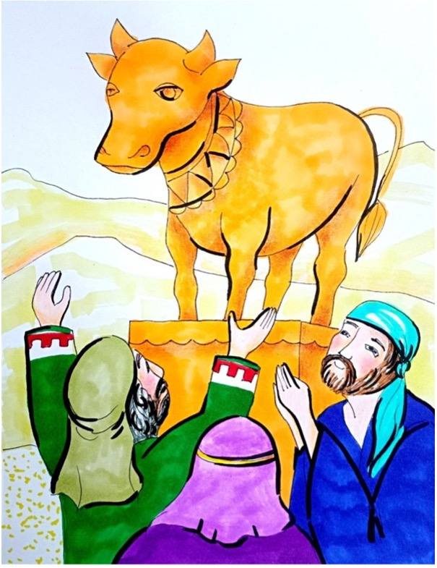
функций. Это означает только одно. Золото рассматривается не как ресурс потребления. Золото рассматривается как элемент управления. И масса это чувствует. Именно поэтому возникает следующий эпизод. Народ, оставшись без прямого управления, берёт золото и создаёт из него форму – идола. Это принципиальный момент. Масса пытается сама придать смысл тому, что не понимает. Она интуитивно чувствует, что золото связано с чем-то большим, чем просто материал, но, не имея доступа к пониманию, переводит его в примитивную форму — объект поклонения. И здесь следует жёсткая реакция – «…убивайте каждый брата своего, каждый друга своего…» (Исх. 32, 27). Около трёх тысяч человек уничтожаются. Это не религиозное наказание. Это зачистка. Система не допускает самостоятельного осмысления ключевого элемента управления. Потому что, если масса начнёт сама придавать смысл ресурсу, она выйдет из-под контроля. Золото должно оставаться инструментом, а не объектом интерпретации.
Далее картина усиливается. Появляется следующий уровень – силовое сопровождение. Старинные тексты, доведшие до нас, фиксируют: разрушение городов звуком, уничтожение населения без разделения, подавление любых альтернативных центров. Это означает, что формируемая система не просто существует. Она очищает пространство. Устраняет конкурирующие структуры. Ликвидирует носителей иных моделей. Но главный элемент закрепляется в Законе. В тексте появляется формула, которая по своему значению превосходит любые технические знания древности. «…будешь давать взаймы многим народам, а сам не будешь брать взаймы…» (Втор. 15, 6) И далее: «…иноземцу отдавай в рост, а брату твоему не отдавай…» (Втор. 23, 20) Это уже не религия. Это технология. Причём технология высшего уровня. Потому что здесь фиксируется принцип асимметричного управления. Своим — защита. Чужим — зависимость. Внутри системы создаётся замкнутый контур, где энергия не теряется, а вне системы формируется среда, из которой энергия извлекается.
Ростовщичество в данной модели — это не экономический инструмент. Это механизм управления. Потому что тот, кто даёт в долг, формирует зависимость. Тот, кто формирует зависимость, управляет поведением. Тот, кто управляет поведением, задаёт вектор. И здесь происходит принципиальный переход. Если ранее управление осуществлялось через запрет знания, формирование среды, изоляцию, то теперь появляется инструмент, позволяющий управлять без прямого воздействия – через зависимость, через долг. Через ресурс, который сам по себе ничего не стоит, но через который можно управлять всем.
Поэтому, информация о ростовщичестве в данном контексте, выглядит более значимой, чем любое знание о природе материи. Потому что, например, знание атома даёт силу. Но не даёт управления. А управление через долг даёт контроль над людьми, не требуя ни силы, ни прямого вмешательства. Это следующий уровень. Именно он, становится основой всей дальнейшей конструкции. Потому что начиная с этого момента управление перестаёт быть явным. Оно становится встроенным в саму ткань взаимодействия между людьми. И здесь формируется то, что в современной системе развернётся в полном объёме. Финансовая архитектура. Не как экономика. А как универсальная среда управления человечеством.
На этом этапе возникает вопрос, который невозможно обойти, если мы рассматриваем происходящее не как набор историй, а как систему. Откуда в тексте, созданном тысячи лет назад, появляется утверждение, что через ростовщичество можно установить власть над миром? Причём речь идёт не о частной выгоде, не о торговле, не о накоплении богатства. Речь идёт именно о власти. Если попытаться упростить этот вопрос, он звучит так: как в эпоху, когда экономика не была насыщена деньгами, когда не существовало глобальных рынков, когда кредит не был основой взаимодействия, могла появиться модель, которая работает только в условиях развитой финансовой системы? Потому что сама формула: «…будешь давать взаймы многим народам… и будешь господствовать над ними…» имеет смысл только при одном условии – если весь мир построен на долге.
Долг становится универсальным механизмом связи между людьми, государствами и системами. Если этого нет — формула не работает. А значит, в момент её появления – либо уже существовала система, в которой это было возможно, либо была известна модель будущего, где это станет возможным Третьего варианта нет. Потому что, в отличие от физических объектов, которые могут существовать независимо от того, понимает их человек или нет, социальные технологии не существуют до тех пор, пока не создана среда для их реализации.
Атом можно было «увидеть» раньше, чем его описали. Но нельзя увидеть технологию управления через долг, если нет самой структуры долга, как среды. Следовательно, утверждение о ростовщичестве, как способе завоевания мира не могло быть выведено из наблюдения реальности того времени. Оно не могло быть логическим продолжением опыта. Оно не могло быть интуитивной догадкой. Потому что мышление человека той эпохи было ориентировано на прямые формы воздействия. Сила. Захват. Подчинение через насилие. Именно так строились все известные модели власти. И поэтому утверждение, что можно управлять миром не через меч, а через долг, выходит за пределы мышления того времени.
Даже сегодня, когда финансовая система пронизывает всё, большинство продолжает воспринимать силу как основной инструмент управления. Армия, оружие, давление. Финансы воспринимаются как вторичный элемент. Как обслуживающая система. Но если посмотреть на это с позиции системного управления, становится очевидно обратное. Силовые технологии работают на уровне разрушения. Они позволяют: захватить, подавить, уничтожить. Но они не позволяют управлять длительно. Потому что управление требует не разрушения, а удержания. А удержание возможно только через зависимость. И здесь возникает ключевой переход – финансовая система создаёт зависимость без прямого давления. Она не заставляет. Она формирует условия, в которых человек сам принимает решения, выгодные системе. Это означает, что вектор задаётся не через принуждение, а через среду. Долг становится механизмом фиксации поведения. Тот, кто должен, ограничен в выборе. Тот, кто ограничен в выборе, предсказуем. Тот, кто предсказуем, управляем. Именно поэтому, финансовая технология превосходит любую силовую. Потому что она не разрушает объект, не вызывает сопротивления, не требует постоянного давления. Она встраивается внутрь и начинает работать как внутренняя программа.
Если провести аналогию, то силовые технологии — это уровень камня и дубины.
Финансовые технологии — это уровень огнестрельного оружия. И разница между ними не количественная. Она качественная. Одна работает через внешнее воздействие. Другая — через внутреннюю перестройку. Поэтому утверждение, зафиксированное в древнем тексте, приобретает совершенно иной смысл. Это не описание реальности того времени. Это фиксация принципа. Принципа, который реализуется только при определённом уровне развития системы. И если этот принцип был зафиксирован заранее, это означает – либо система управления изначально строилась с расчётом на этот механизм, либо существовал доступ к уровню понимания, выходящему за пределы текущей эпохи. В обоих случаях вывод один – финансовая система — это не побочный продукт развития. Это целевой инструмент. Инструмент, через который управление становится тотальным, незаметным и устойчивым. Именно этот инструмент становится основой следующего этапа. Этапа, в котором деньги перестают быть средством обмена. И становятся средой, в которой формируется человек. Долг → Зависимость → Управление.
Если остановиться на этом месте и не торопиться с выводами, становится очевидно главное. Перед нами не просто набор разрозненных текстов, не мифология, не религия и не история в привычном понимании. Перед нами — фрагменты одной и той же конструкции, разнесённые по времени и зафиксированные в разных формах. Шумерские тексты, библейские повествования,
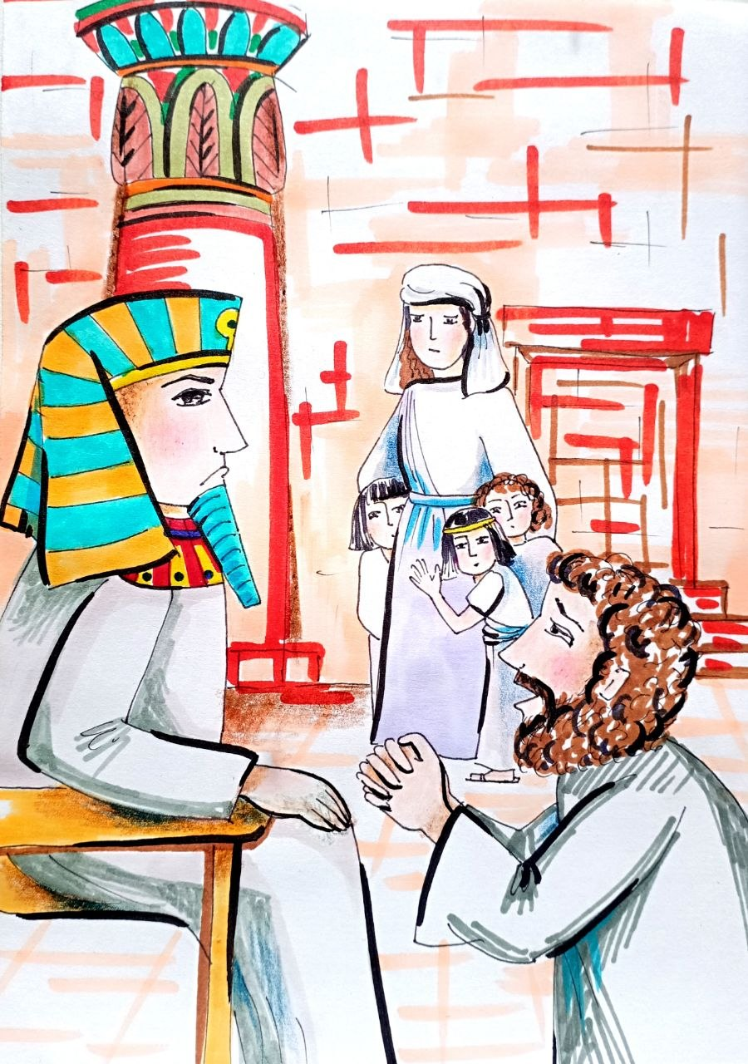
Закон, эпизоды с золотом, с пустыней, с долгом — всё это не случайные элементы. Это узлы. Узлы системы, которая формировалась не одномоментно, а последовательно, слой за слоем. И если смотреть не на отдельные события, а на их взаимосвязь, начинает проявляться контур. Сначала — создание и ограничение. Потом — сбой и попытка подавления. Затем — формирование управляемой массы. Далее — введение ресурса как инструмента. И, наконец, фиксация технологии управления через долг. Но на этом этапе важно не поддаваться соблазну дать окончательное объяснение. Потому что система не раскрывается сразу. Она разворачивается. И то, что сейчас выглядит как набор странных, местами противоречивых утверждений, при дальнейшем рассмотрении начинает складываться в цельную конструкцию.
Мы только подошли к моменту, где впервые зафиксирован принцип –управление через зависимость. Причём зависимость не силовая, а внутренняя – через ресурс, через долг, через среду. Но чтобы понять, как этот принцип был реализован, как он развивался, как трансформировался и во что превратился сегодня, необходимо пройти дальше. Разобрать, каким образом золото превратилось в деньги, как деньги стали инструментом, а не средством, как возник кредит как форма управления, как сформировалась финансовая архитектура, охватывающая весь мир. И главное – кто стоял за этим процессом, какие уровни управления в нём задействованы, и как эта система взаимодействует с человеком сегодня. Потому что вопрос не в прошлом. Вопрос в настоящем и в том, что продолжает работать прямо сейчас. Поэтому, мы не будем торопиться с выводами.
Мы будем разбирать. Шаг за шагом. Жёстко. Без упрощений. Без попыток подогнать под привычные объяснения. Мы РАССМОТРИМ, как создавалась система,
какие принципы лежат в её основе, каким образом она удерживает управление,
и какую роль в ней играет человек. И только после этого станет возможным увидеть не отдельные элементы, а всю конструкцию целиком, которая работает и в сегодняшней реалии, но надеюсь, что – пока…

Продолжение следует…
Ф. Шкруднев
31 августа 2026 г.

Суть Всемирного потопа — это древний мифологический и религиозный сюжет о глобальной катастрофе, которую боги (в Библии — Единый Бог) наслали на человечество в наказание за грехи. Избежать гибели и возродить жизнь на Земле удалось лишь одному праведнику (Ною) и его семье, которые построили спасительный ковчег для себя и животных.
Согласно Книге Исход, Моисей родился в то время, когда численность его народа увеличивалась и египетский фараон был обеспокоен тем, что израильтяне могут помочь врагам Египта. Когда фараон приказал убивать всех новорождённых мальчиков, мать Моисея, Иохаведа, спрятала его в корзинке и пустила её по водам Нила.
Иисус Навин и Халев (Калеб) — это двое европейских разведчиков из двенадцати, отправленных Моисеем осмотреть Ханаан. В отличие от остальных десяти, запугавших народ рассказами о великанах, они проповедовали твердую веру.. За это лишь они из всего поколения вступили в Обетованную землю
Прямая цитата из Ветхого Завета, а именно из Книги Исход (глава 9, стих 16). В этом стихе Бог через пророка Моисея обращается к египетскому фараону, объясняя, почему Он до сих пор не уничтожил его египетские войска и сохраняет ему жизнь во время череды казней египетских.

